C++基础入门
- 变量存在的意义：方便我们管理内存空间
- 变量的作用：给一段内存空间起名，方便操作这段内存
- 常量的作用：用于记录程序中不可更改的数据
#define(宏常量，通常在文件上方定义，不可以加分号和等号）
const(在变量定义前添加，修饰该变量为常量，不可修改)
- 数据类型存在意义：给变量分配合适内存空间
short:2字节(16位)
int:4字节(32位)
long:4字节(win)
long long:8字节(64位)
float:4字节(7位有效数字)
double:8字节(15-16位有效数字)
默认情况下输出一个小数，会显示出6位有效数字
char:1字节，存储对应的ASCII码；字符串要用双引号，变量名后要加中括号
string:变量名后不用加中括号，但要加string头文件
- size of用来求数据类型占用的内存大小
- cout<<(a==b)<<endl;//中间必须加括号，不然<<会和a先匹配，计算机就不懂==b是什么意思
- C++支持最基本的三种程序运行结构：顺序结构，选择结构，循环结构。
- cin后面不用加endl
- 三目运算符返回的是一个变量，该变量既可当左值也可当右值
eg:c=(a>b?a:b);
- b?a:b)=100;以上两种都可以
- switch在判断时只能是整形或者字符型，不能是一个区间
11. rand()%100(生成0-99的伪随机数)，若想用真正的随机数需添加time头文件并加上srand(time(0))
12. break:跳出循环；continue:跳出该次循环;goto:类似汇编中的jmp；
13. 初始化数组的时候吗，如果没有全部填写完，会用0填补剩下的数据。
14. 求一维数组中元素的个数：sizeof(arr)/sizeof(arr[0])
15. 求二维数组中行数：sizeof(arr)/sizeof(arr[0])，列数：sizeof(arr[0])/sizeof(arr[0][0])
16. 函数分文件编写：
1.创建.h后缀名头文件
2.创建.cpp后缀名源文件
3.在头文件中写函数的声明/m,.nvb
4.在源文件中写函数的定义
5.注意源文件要用#include”xxxx.h”的形式引用头文件，其中””表示优先引用本地文件
17. 指针：通过指针间接访问内存，指针用来记录地址编号，若p为一个指针，则p表示储 存在p中的地址，*p表示访问p中地址所指向的内存。
18. 指针占用的空间：32位系统占4个字节，64位系统占8个字节。
19. 空指针：指向内存编号为0的指针，用于初始化指针变量，但是编号0-255号内存空间 地址由系统占用，不可以访问
20. 野指针：指向非法的内存空间，可以理解成指向未经分配或已经释放的空间的指针。
内存泄漏：程序运行时会不断消耗内存，但无法释放已经使用过的内存，导致内存使用量越来越大，直至达到系统内存上限，导致程序崩溃
21. const:修饰指针—常量指针(const int *p=&a指针指向的值不能改，但指针的指向能改)
修饰常量—指针常量(int *const p=&a指针的指向不可改，但指针指向的值可改)
既修饰指针，又修饰常量(const int *const p=&a指针指向和指向的值都不能改)
其中const的意思是只读。对于常量指针来说，const修饰的是*p，所以*p不能改， p可以改，其余类似，可以根据const相对于*的位置判断是常量指针还是指针常量
- 不想修改实参，用值传递；想修改实参，用地址传递,两者就像复制和快捷方式的区别；但如果传入函数的参数是一个数据量庞大的结构体数组的话，用值传递会占用大量空间，因此可以使用地址传递，但使用地址传递会导致函数中写操作影响到主函数中的结构体数组，因此可以在函数中用const修饰*P，保证主函数中结构体数组不变。

C++核心编程
本阶段主要针对C++面向对象技术
- 内存分区模型：
代码区：存放函数体的二进制代码，由操作系统进行管理
代码区是共享的：共享的目的是程序被重复执行时，只需在内存中有一份代码 即可
代码区是只读的：使其只读的原因使防止程序意外修改代码指令。
全局区：存放全局变量，静态变量(static)，常量(字符串常量以及const修饰的全局变量， 其中字符串常量指cout后面双引号内的内容)
该区域的数据在程序结束后由操作系统释放
栈区：编译器自动分配释放，存放函数参数值，局部变量，const修饰的局部变量
不要返回(return &a)局部变量地址，栈区开辟的数据由编译器自动释放，此时之 前a的地址中存放的不一定是原来的数据
堆区：程序员分配释放，若程序员不释放，程序结束时由操作系统回收
在C++中用new将数据开辟到堆区.eg:int *p=new int(10)：用new在堆区开辟一 块内存，内存中的数据是10，返回的是存储10的地址，其中指针p为局部变量， 存储的是地址，p保存在栈区，但是10保存在堆区。（注意：如果不主动释放10的话，那么在p由编译器释放之后，程序结束前，10没法释放，容易导致内存泄漏）
内存四区的意义：
不同区域存放的数据赋予不同生命周期，给我们更大的灵活编程
- New操作符：int *p=new int(10)：在堆区开辟一块内存，存放10，并返回地址
delete p：释放p指针指向的内存，即存储10的那个堆区内存
int *arr=new[10]：在堆区开辟一块内存，该内存是一块可以存放10个数据的数组，需要额外代码给arr数组赋值
delete[] arr：释放arr指向的堆区内存数组，不是释放arr里存储的地址
- 引用：给变量起别名(数据类型 &别名=原名，eg int &b=a)其中别名和原名都指向同一块 内存，即同一个数据，用别名更改数据也会导致原名的数据更改
注意：引用必须初始化且初始化后不可以改变(即必须给&b赋值且后不能改引用)
使用：a.函数传参时，可以利用引用让形参修饰实参，简化指针 修改实参
通过引用参数产生的效果同按地址传递是一样的，引用的语法更简单 清楚
b.引用可以作为函数返回值，但注意不要返回局部变量引用，使用函数 调用作为左值
eg:int &ref2=test02();//其中test02()为int &类型，若test02中的返回 //值为局部变量，则对应变量的地址在test02结 //束后会被系统释放
test02()=1000//此时test02()所指向的内存储存值被改为1000
本质：引用的本质在c++内部实现是一个指针常量( int &p=a)=( int*const p=&a)
- 常量引用：用来修饰形参，防止误操作
在函数形参列表中，加const修饰形参，防止形参改变实参(类似const * const)
- 函数默认参数：形参列表中的形参有默认值(eg:int func(int a,int b=10,int c=10))
注意：a.如果某个位置有默认值，那么从这个位置往后，从左往右，必 须都有默认值。
b.函数声明和函数实现只能由一个有默认参数
c.传参的值和函数默认参数同时存在时，传参的值会覆盖函数的 初始参数
- 函数占位参数：函数的形参列表里可以有占位参数，用来做占位，调用函数时必须填补 该位置(eg:void func(int a,int);func(10,10)
占位参数还能有默认参数
- 函数重载：函数名可以相同，提高复用性
满足条件：a.同一作用域下b.函数名称相同c.函数参数类型/个数/顺序不同
注意：函数返回值(即函数名前面的返回值类型)不可以作为函数重载条件
- 函数重载注意事项：a.引用作为重载条件
对于void func(int &a);void func(const int &a);而言，func(a)走向前 者，func(10)走向后者，因为a是变量，可读可写，10是常量， 只能读
b.函数重载碰到函数默认参数，会出现二义性，应当尽量避免
- 类和对象：面向对象三大特性：封装，继承，多态
C++认为万事万物皆为对象，对象上有其属性和行为
具有相同性质的对象，可以抽象为类
- 封装：意义一：将属性和行为作为一个整体，表现生活中的事务
将属性和行为加以权限控制
语法：class 类名{访问权限：属性/行为}class和struct一样，区别是class默认 private，struct默认public，struct是为了兼容c而存在的，以后尽量使用 class，其中属性一般为变量，行为为一个函数
类中的属性和行为，统一称为成员
其中属性称为成员属性/成员变量；行为称为成员函数/成员方法
意义二：类在设计时，可以把属性和行为放在不同权限下，加以控制
权限种类：public：公共权限：成员 类内可以访问，类外也可以访问
protected：保护权限：成员 类内可以访问，类外不可以访问(儿子可 以访问父亲中的保护内容)
private：私有权限：成员 类内可以访问，类外不可以访问
- 成员属性设置为私有：a.可以自己控制读写权限
b.对于写权限，可以检测数据有效性
实现：通过在类内设置public接口方法来控制类外对于private 成员属性可读or可写
注意：如果设置的全局函数包括类，则此函数要写在类的后面
- 对象的初始化和清理：分别由构造函数和析构函数来完成，这两个函数会被编译器自动 调用，完成对象初始化和清理工作，对象初始化和清理工作是编 译器强制要求我们做的事情，因此如果我们不提供构造和析构， 编译器会提供编译器提供的构造函数和析构函数空实现。
构造函数：用于在创建对象时为对象的成员属性赋值，构造函数由编译器自动调用，无 需手动调用
析构函数：用于在对象销毁前系统自动调用，执行一些清理工作
构造函数语法：类名(){}
- 构造函数，没有返回值也不写void
- 函数名称与类名相同
- 构造函数可以有参数，因此可以重载
- 程序在调用对象时会自动调用构造，无须手动调用，且只会调用一次
析构函数语法：~类名(){}
- 析构函数，没有返回值也不写void
- 函数名与类名相同，在名称前加~
- 析构函数不可以有参数，因此不能重载
- 程序在对象销毁前会自动调用析构，无须手动调用，且只调用一次
- 构造函数的分类及调用
两种分类方式：按参数分为：有参构造和无参构造
按类型分为：普通构造和拷贝构造
三种调用方式：括号法；显示法；隐式转换法
eg: person(){}无参构造，普通构造，
person(int a){}有参构造，普通构造;通过
person(const person &p){}有参构造，拷贝构造,指从外部传入一个p给该对象初始化 但需要自己手动给该对象赋值;通过
括号法：person p;调用无参构造
person p(10)调用该有参构造
person p(p1)调用的是拷贝构造
注意：调用默认构造函数时，不能加括号，因为编译器会把person p();当成函 数的声明(函数内部也可以有函数声明)，所以加括号后不会生成对象
显示法：person p调用无参构造
person p2=person(10)调用有参构造，其中左边的person为类型名，右边为函数 名，调用有参构造函数
person p3=person(p2)调用拷贝构造，同上
注意1：其中的person(10)为匿名对象，即person(10)单独拿出来时其实创建了 一个对象，但该对象没有名字，但当他放到等号右侧时，等号左侧即 该对象名字，特点是当该行结束之后，系统会立即回收匿名对象
注意2：不要利用拷贝构造函数初始化匿名对象
eg:person(p3)此时系统会认为这是一个对象声明，person(p3)=person p3，显示重定义;可以理解成类型转换，创建一个对象p3，然后转换成 person类型，然后p3调用无参构造函数初始化，因为前面已经定义过 p3了，所以显示重定义
隐式法：person p4=10;相当于person p4=person(10)
Person p5=p4;相当于显示法调用拷贝构造函数
- 拷贝构造函数调用时机：a.使用一个已经创建完毕的对象初始化一个新对象
b.值传递的方式给函数参数传值
c.以值方式返回局部对象
eg: a: person p1(20);
person p2(p1);
b: void dowork(person p1){}
void test01(){
person p;
dowork(p);}其中在test01中调用dowork函数时，p通过值传递把数据复制给 p1，此时会调用p1中的拷贝构造函数，其中外部数据是p
c: person dowork02(){
person p1;
return p1;}
void test02(){
person p=dowork02();}执行完dowork函数后返回p1的值，此时test02中的p 通过拷贝构造函数复制p1中的数据
- 构造函数调用规则：
默认情况下，c++编译器至少给一个类添加三个函数：
- 默认构造函数(无参，函数体为空)
- 默认析构函数(无参，函数体为空)
- 默认拷贝构造函数，对属性进行值拷贝
调用规则如下：
如果用户定义有参构造函数，c++不在提供默认无参构造，但提供默认拷贝构造
如果用户定义拷贝构造函数，c++不在提供其他构造函数
- 深拷贝和浅拷贝（面试常考）
浅拷贝：简单的复制拷贝操作
深拷贝：在堆区重新申请空间，进行拷贝操作，但最后要在析构函数里释放
Test01{
Person p1(18,160);
Person p2(p1);}
注意：test01的数据存储在栈区，释放的时候应该是p2先释放
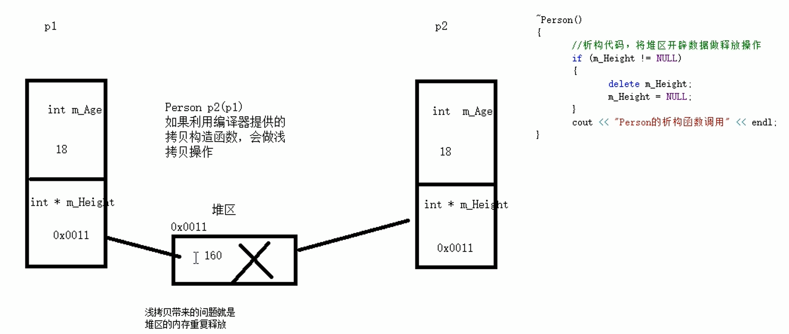
解决办法：自己实现拷贝构造函数，在里面使用深拷贝
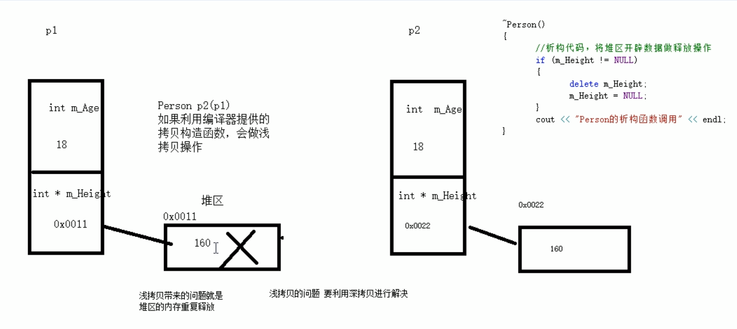
总结：如果属性有在堆区开辟的，一定要自己提供拷贝构造函数，防止浅拷贝带来的问题
eg：
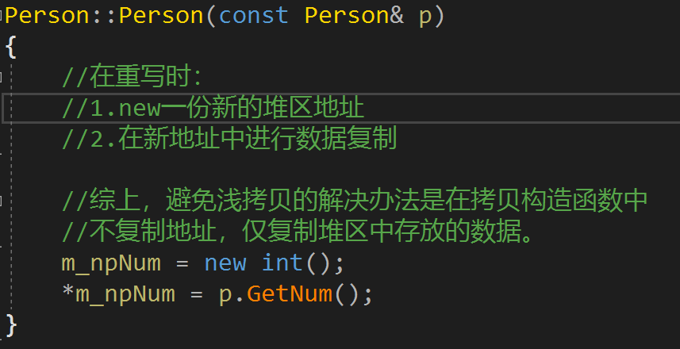
- 初始化列表：利用构造函数初始化对象中的参数
语法：eg: person ():m_a(10),m_b(20),m_c(30){ }
person(int a,int b,int c):m_a(a),m_b(b),m_c(c){ }这种方法更灵活
- C++类中的成员可以是另一个类的对象，称该成员为对象成员
注意：当其他类对象作为本类成员，构造时先构造类对象，再构造自身，释放时先释 放自身，再释放本类成员
- 静态成员：在成员变量和成员函数前加上static，称为静态成员,该成员不属于任何对象
分类：a.静态成员变量(static前面也可以加上访问权限)
所有对象共享同一份数据(不论创建多少对象，都只有一份数据)
在编译阶段分配内存(在程序运行之前分配内存)
类内声明，类外初始化(该数据必须有初始值)
eg:class person{
static int a;}类内声明
int person::a=100;类外初始化
访问方式：通过对象访问；通过类名访问(person::a)
b.静态成员函数
所有对象共享同一个函数
静态成员函数只能访问静态成员变量 (静态static成员函数它只属于类本身不属于每一个对象实例，独立存在。非静态成员，仅当实例化对象之后才存在。静态成员函数产生在前，非静态成员函数产生在后，静态函数无法访问一个不存在的东西。)
访问方式：通过对象访问：通过类名访问(同上)
- C++对象模型和this指针
成员变量和成员函数分开存储：在c++中，类内成员变量和成员函数分开存储，只有非 静态成员变量才属于类的对象上，通过查看对象
所占内存空间可以证明，非静态成员函数不属于类对象
空对象占用内存空间为1字节，因为每个对象应该有一个独一无二的内存空间，为了区 分空对象占内存的位置
- This指针概念：通过20可知成员变量和成员函数分开存储，每一个非静态成员函数只会诞生一份函数实例，即多个同类型对象共用一块代码，通过特殊的对象指针this区分
this指针指向被调用的成员函数所属的对象(谁调用成员函数,this就指向那个对象)
this指针是隐含每一个非静态成员函数内的一种指针
this指针不用调用，可以直接使用
this指针用途：
a.当形参和成员变量同名时，可用this指针区分
b.在类的非静态成员函数中返回对象本身，可使用return *this(也就是说this指向 的是对象本身)
eg:a.class person{
int age;
person(int age){
this->age=age;}}this->age表示this指针指向被调用的成员函数所属的对象
b. class person{
int age;
person(int age){
this->age=age;}
person& func(person &p){//&p表示引用，使p为test函数中p1的别名修改p
this->age+=p.age; //就是在修改p1，否则调用拷贝构造函数(14)。
return *this;} //p1调用func,this指向p1,若返回类型为person
} //则调用拷贝构造函数,采用值传递,重新开辟一块新内存
Void test(){
person p(10);
person p1(10);
//链式编程思想(需要用到解引用)
p1.func(p).func(p).func(p);
cout<<p1.age<<endl;}结果是40,若func返回值类型为person,则为20
this指针本质是一个指针常量，即指针指向不可修改(引用的本质也是这个)
- 空指针访问成员函数
C++中空指针也可以调用成员函数，但要注意有没有用到this指针
如果用到this指针，需要加以判断保证代码的健壮性
class person{
void func{
cout<<”func函数”<<endl;}
Void show(){
cout<<m_age<<endl;}}//编译器默认给m_age加上this指针,此时由于p为null，
test(){ //所以this也为空，this->m_age不存在，所以会报错
person *p=null;
p->func(); //该函数能正常运行
p->show();} //在this前面加上if(this==null)return;即可正常运行
- const修饰成员函数(该知识点也和this有关)
常函数：
成员函数后加const后称为常函数eg:void func()const{ } const修饰的是this指针
常函数不可以修改成员属性
成员属性声明时加关键字mutable后，在常函数和常对象中都可以修改
常对象：
声明对象前加const称该对象为常对象，此时不可修改普通属性eg:const person p;
常对象只能调用常函数，不可调用普通成员函数，因为普通成员函数可以修改属性， 但是常对象可以修改静态变量的左值
- 友元(friend)：声明一些特殊的类/函数作为另一个类的友元访问其中的私有成员
友元三种实现：
a.全局函数做友元:直接在类中开头写friend 函数声明;
b.类做友元:在类中开头写friend class 类名;
c.成员函数做友元:类中开头写friend 返回值类型 类名::函数名;
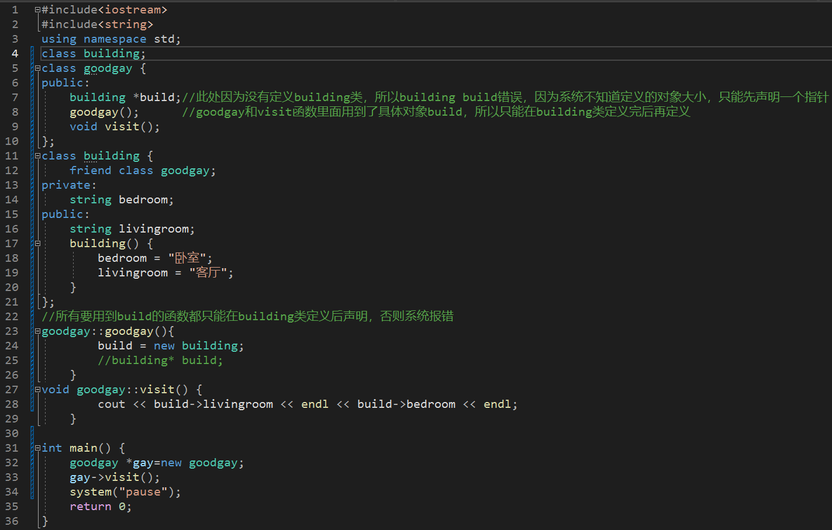
- 运算符重载：对已有的运算符重新定义，赋予其另一种功能，适应不同的数据类型
加号运算符重载：实现两个自定义数据类型的运算
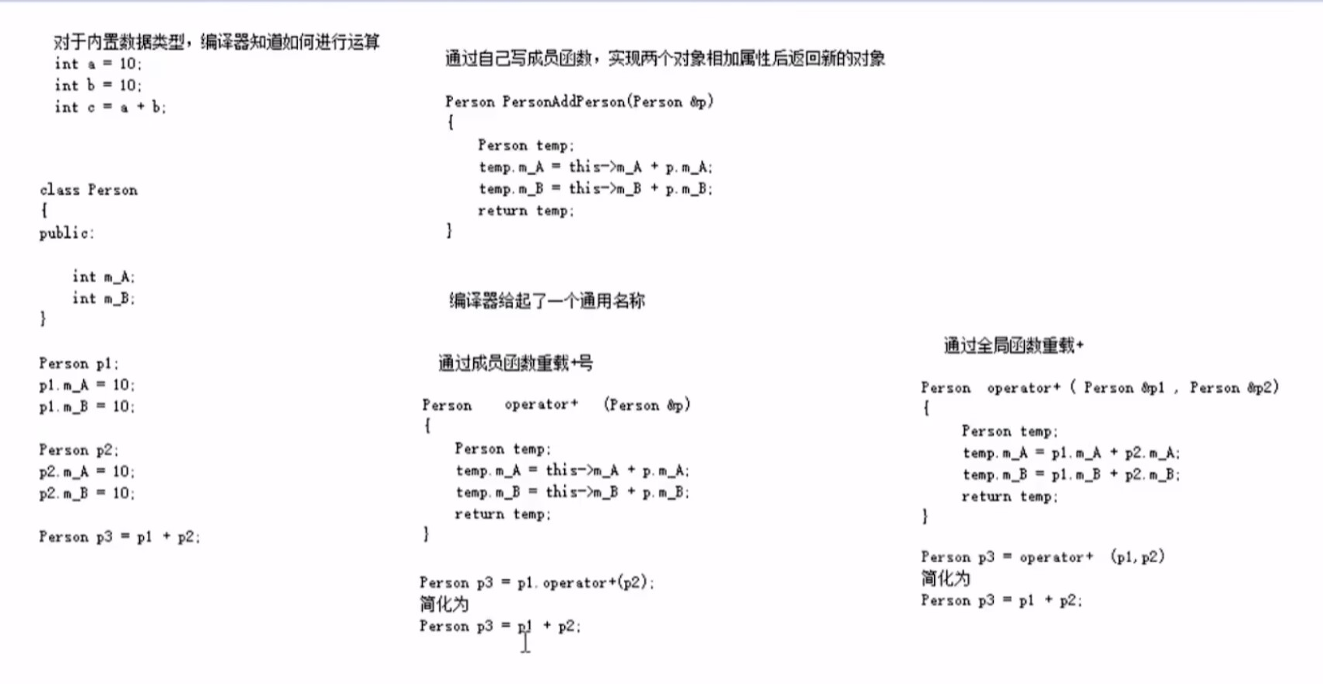
可通过成员/全局函数重载，函数名：返回值类型 operator+(){ }
总结：对于内置的数据类型的表达式的运算符不可能改变
不要滥用运算符重载
- 左移运算符重载：可以输出自定义数据类型，即<<
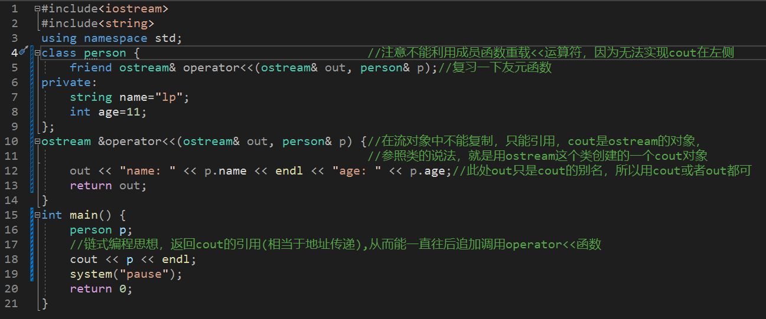
- 递增运算符重载(++)：通过重载递增运算符 ，实现自己的整形数据
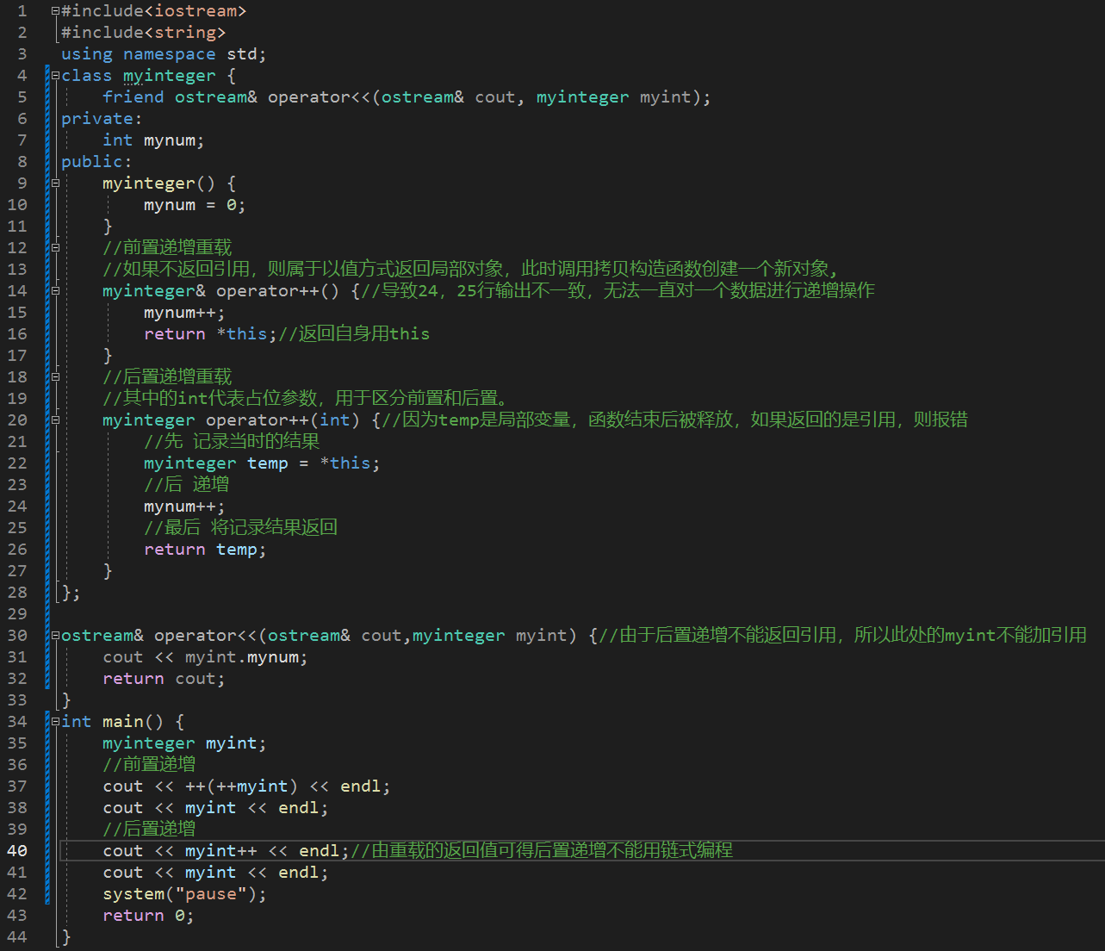
注意：如果想通过在全局区创建temp来实现后置递增的链式编程，则程序会报错，如果在(类内∩重载函数外)定义的话，则无法实现后置递增功能
- 赋值运算符重载
C++编译器至少给一个类添加了四个函数：
默认构造函数（无参，函数体为空）
默认析构函数（无参，函数体为空）
默认拷贝构造函数，对属性进行值拷贝
赋值运算符operator=，对属性进行值拷贝
如果类中有属性指向堆区，做赋值操作时也会出现深浅拷贝问题，编译器默认提供的赋值操作属于浅拷贝，如果不重载则在释放的时候会出现堆区内存重复释放的问题(16)此时需重载该函数
函数名：返回值类型& operator=(数据类型 &p)
- 关系运算符重载：重载关系运算符，可以让两个自定义类型对象进行对比操作，其中返回值为bool类型
- 函数调用运算符重载
函数调用运算符为()
由于重载后使用的方式非常像函数的调用，因此称为仿函数
仿函数没有固定写法，非常灵活（仿函数的返回值类型，形参列表都可以自定义）
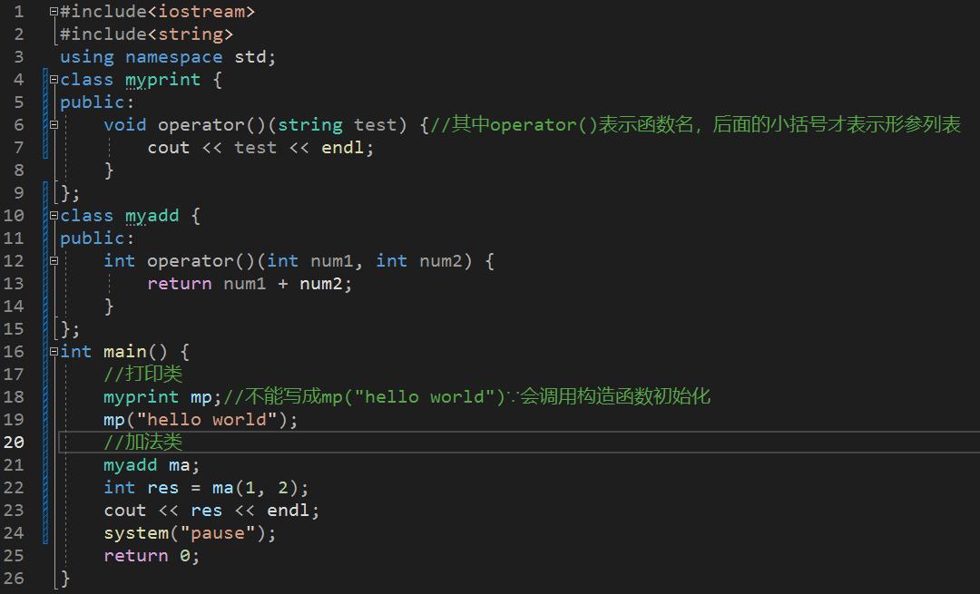
当然也可以运用匿名函数对象来实现仿函数功能使代码更加简洁
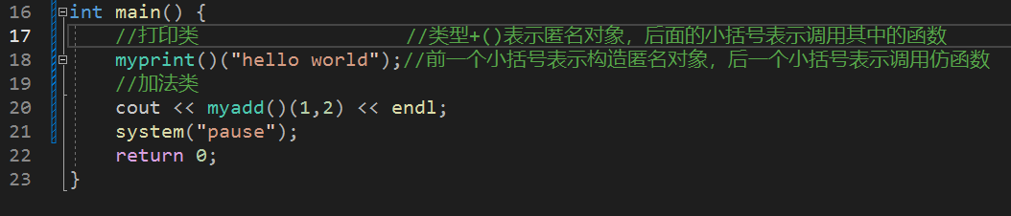
- 继承：类与类之间，下级别的成员除了拥有上一级的共性，还有自己的特性，此时可以利用继承的技术，减少重复代码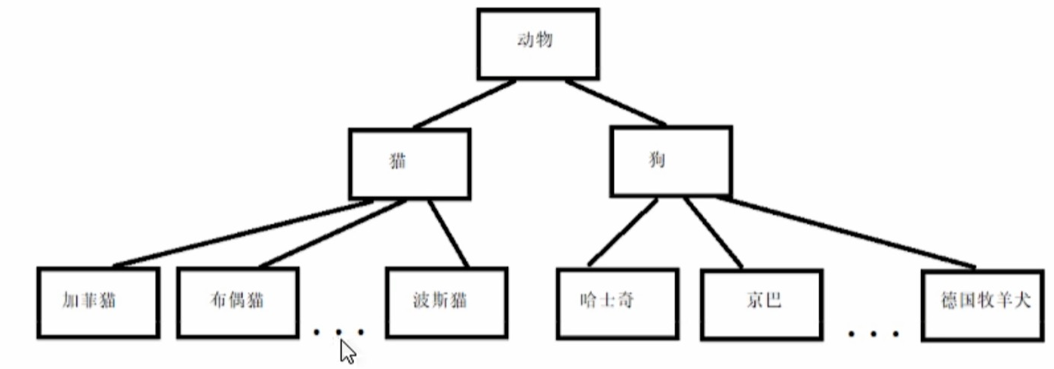
格式：class 子类类名 : 继承方式 父类类名{ }；子类也称派生类，父类也称基类
- 继承方式：公共继承(public)，保护继承(protected)，私有继承(private)
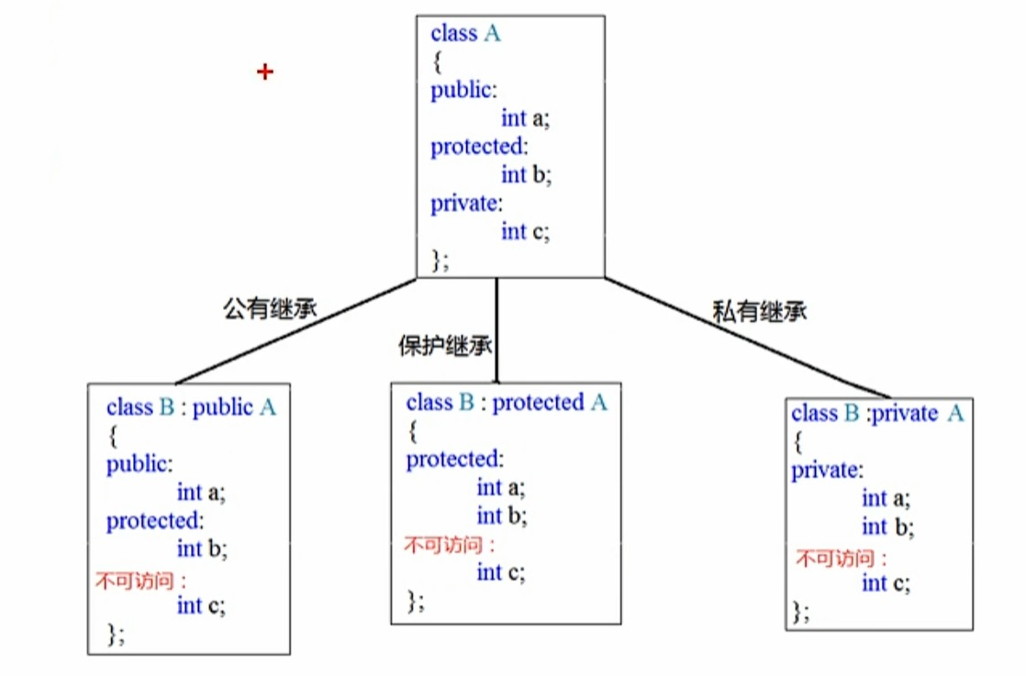
注意：父类中的private内容不论子类采取什么继承方式都无法访问(友元函数除外)
公共继承：在父类中public，protected内容在子类中权限依然保持不变
保护继承：在父类中public，protected内容在子类中全变为protected权限
私有继承：在父类中public，protected内容在子类中全变为private权限
- 继承中的对象模型：父类中所有非静态成员属性都会被子类继承下去(父类中的private属性也会被子类拥有,只是被编译器隐藏了，访问不到)
- 继承中构造和析构顺序：创建子类对象时：父构->子构->子析->父析；与之前的类中类很像
- 继承同名成员处理方式：
当子类与父类出现同名的成员时，通过子类对象访问子类或父类中同名数据的方式：
同名成员属性：
访问子类同名成员，直接访问即可(son.m_num直接访问子类中的m_num)
访问父类同名成员，要加作用域(son.father::m_num表示通过子类访问父类中同名数据m_num)
同名成员函数：格式同上，但要注意的是：如果子类中出现和父类同名的成员函数，子类的同名成员会隐藏掉父类中所有的同名函数成员，即如果在父类中把该同名函数重载，想访问该重载函数也必须加上作用域
- 继承同名静态成员处理方式：与35类似，可以通过对象访问，但也可以通过类名访问（注意静态成员属性要类内声明类外初始化）
静态成员变量通过类名来访问：
Son::m_num（访问子类中的m_num）
Son::father::m_num（第一个::代表通过子类访问，第二个::代表访问父类作用域下）
father::m_num（该写法与上面那个结果一样，但该写法表示通过父类访问）
显然，同名静态成员函数的访问方式与变量一样，可以通过对象访问，也可以通过类名访问
- 多继承语法：C++允许一个类继承多个类
class 子类：继承方式 父类1，继承方式 父类2……
实际开发中不建议使用多继承
- 菱形继承：两个子类继承同一个父类，又有某一个类同时继承这两个子类，称为菱形继承或钻石继承
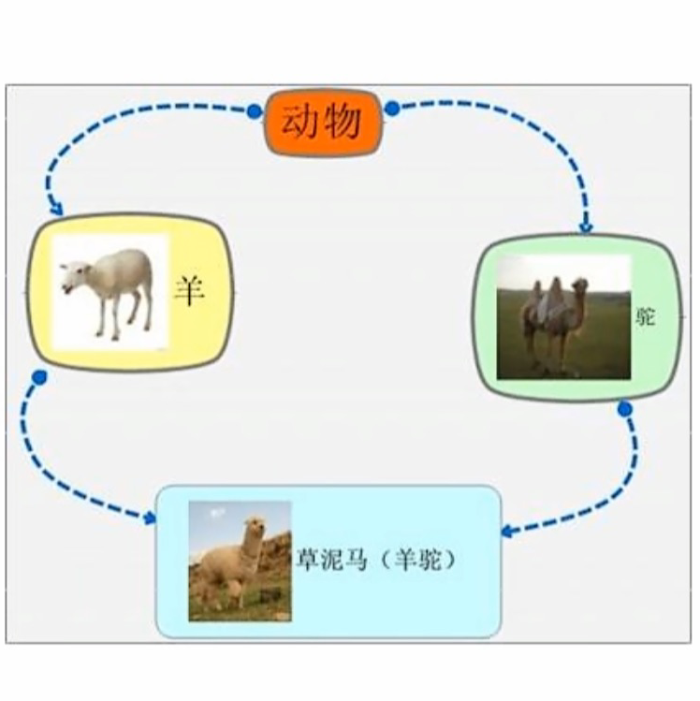
菱形继承问题：
羊继承了动物数据，驼也继承了动物数据，当草泥马使用数据时，会产生二义性， 要加作用域区分
草泥马继承自动物的数据继承了两份，但我们只需要一份，使用虚继承解决
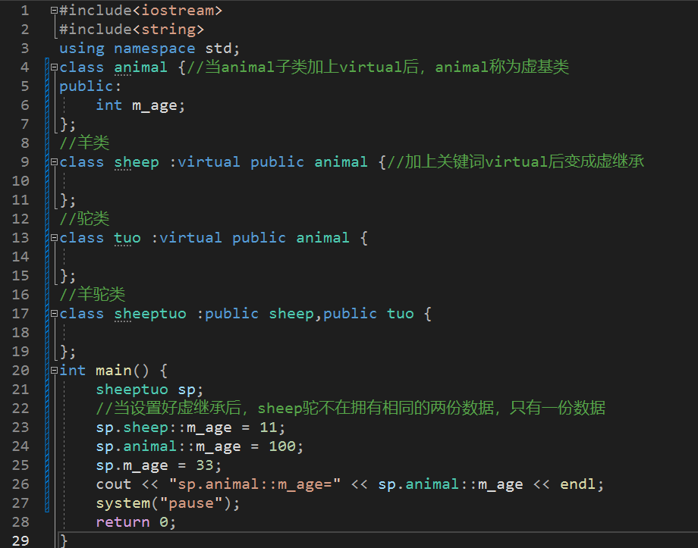
原理：
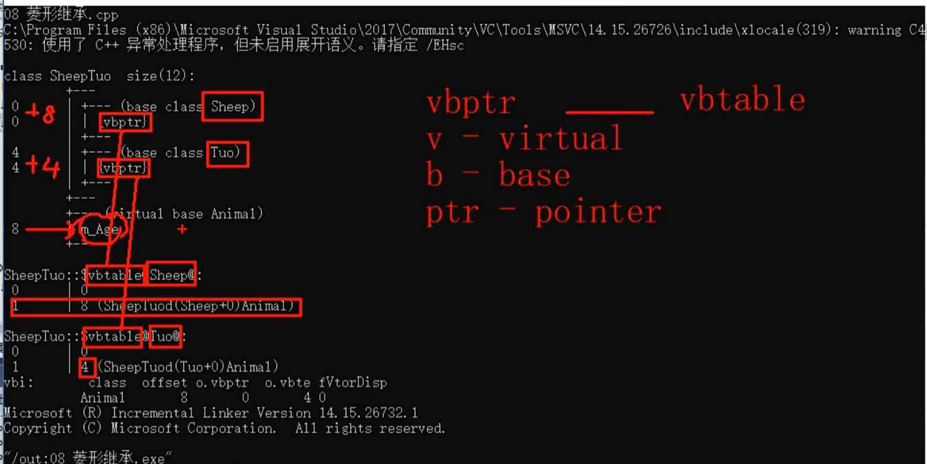
其中vbptr是一个虚基类指针，记录的偏移量最终都会指向同一个m_age
- 多态
分类：
静态多态：函数重载和运算符重载属于静态多态，复用函数名
动态多态：派生类和虚函数实现运行时多态
静态多态与动态多态区别：
静态多态的函数地址早绑定：编译阶段确定函数地址
动态多态的函数地址晚绑定：运行阶段确定函数地址
为什么父类指针可以指向子类？
可以通俗的理解，子类可能含有一些父类没有的成员变量或者方法函数，但是子类肯定继承了父类所有的成员变量和方法函数。所以用父类指针指向子类时，没有问题，因为父类有的，子类都有，不会出现非法访问问题。但是如果用子类指针指向父类的话，一旦访问子类特有的方法函数或者成员变量，就会出现非法。虽然父类指针可以指向子类，但是其访问范围还是仅仅局限于父类本身有的数据，那些子类的数据，父类指针是无法访问的。
动态多态满足条件：
有继承关系
子类重写父类虚函数（重载是函数名相同参数不同，重写是只有函数内容不同）
编译看左边，运行看右边，早绑定看左边，晚绑定看右边
动态多态使用：
父类指针或引用指向子类对象ll
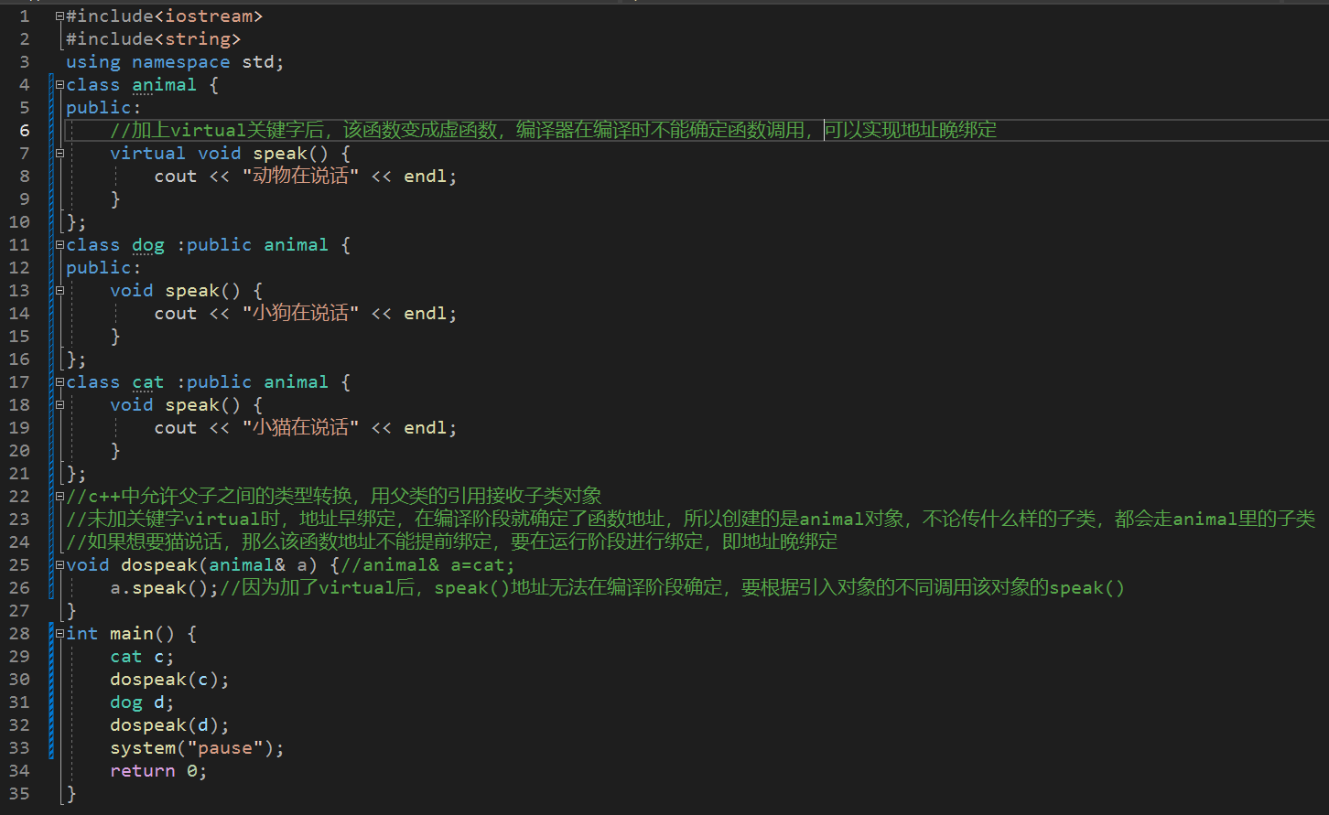
- 多态底层原理：
如果cat不重写animal里的虚函数，则继承时会把vftable中内容也复制下来
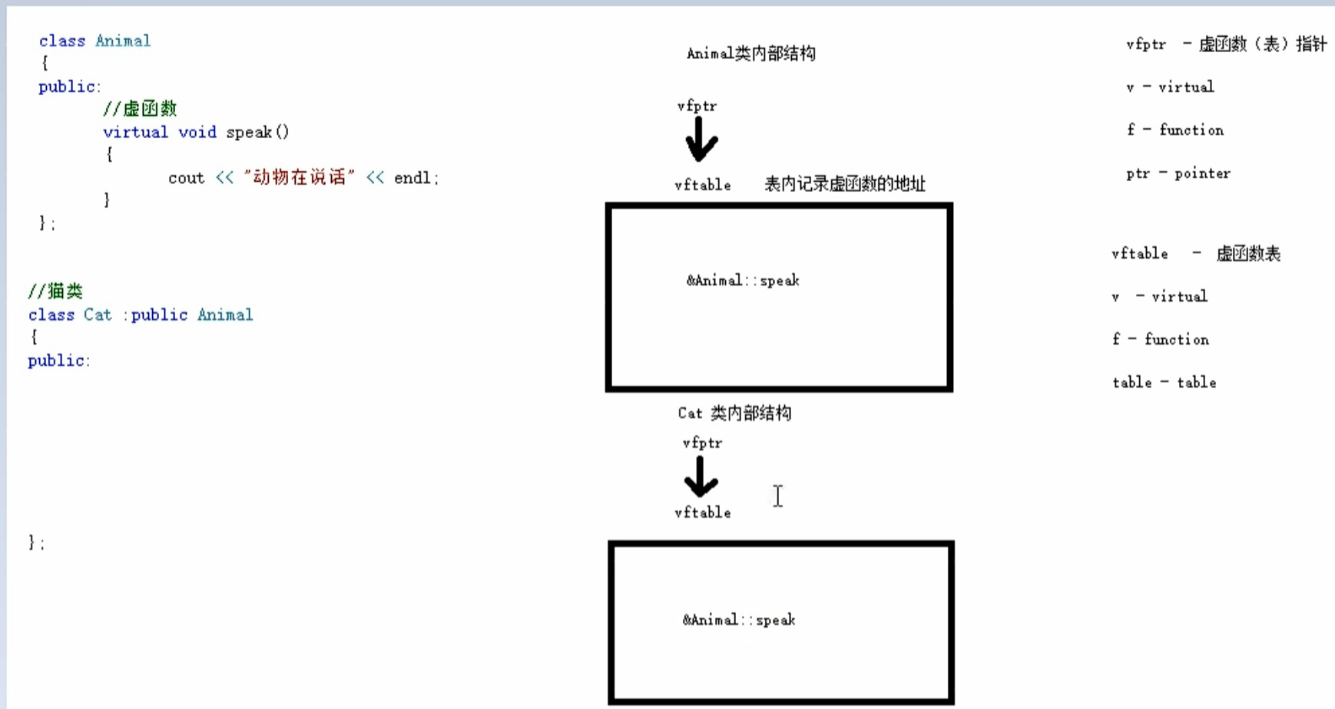
重写后会用自己的虚函数地址给父类替换掉，但此时父类中的虚函数表没发生改变
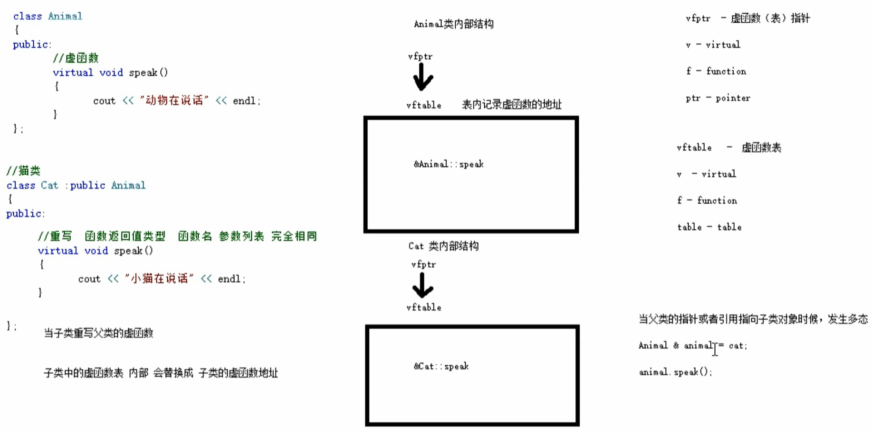
- 多态好处：组织结构清晰，可读性强，对于前期和后期扩展以及维护性高
- 纯虚函数和抽象类
多态中，通常父类里虚函数的实现是无意义的，主要是调用子类重写的内容，因此可以将虚函数改为纯虚函数
语法：virtual 返回值类型 函数名(参数列表) = 0;
当类中有纯虚函数时，该类被称为抽象类。
特点：无法实例化对象，子类必须重写抽象类中纯虚函数，否则也属于抽象类
抽象类与接口类区别：
在抽象类中可以写非抽象的方法，从而避免在子类中重复书写他们，这样可以提高代码的复用性，这是抽象类的优势；
接口中只能有抽象的方法。
- 虚析构和纯虚析构
多态使用时，如果子类中有属性开辟到堆区，那么父类指针在释放时无法调用到子类的析构代码
解决方式：将父类中的析构函数改为虚析构或者纯虚析构
虚析构和纯虚析构特性：
可以解决父类指针释放子类对象
都需要有具体的函数实现
虚析构和纯虚析构区别：
如果是纯虚析构，该类属于抽象类，无法实例化对象
虚析构语法：
virtual ~类名( ){ }
纯虚构语法：
Virtual ~类名( ){ }=0;//由于考虑到父类中也可能在堆区开辟数据，所以纯虚析构在 //声明完后需要在类外实现，与纯虚函数有区别

